Comunità Pastorale, Grosio – Ravoledo e Tiolo

Carissimi,

qualche giorno fa, papa Francesco, rivolgendosi ai giovani, ricordava loro che a volte le persone anche vicino a noi possono diventare invisibili. Ci sono, ma non ti accorgi più della loro presenza, dei loro bisogni, delle loro sofferenze o delle gioie che vorrebbero condividere. Questo dell’invisibilità è un problema che può toccare tutti, non solo i giovani.

Queste brevi righe e le persone che ve le portano vorrebbero essere un segno che per la comunità voi non siete invisibili, anzi **siete preziosi, tesori unici, grandi** che ci trasmettono una ricchezza che ha radici antiche.

**Domenica 10 febbraio** vorremmo fare, con voi e con tutta la Chiesa, **la Festa del Malato, dell’Anziano**; per questo vi invitiamo alla santa Messa delle ore 10.30. Se qualcuno avesse bisogno di essere accompagnato lo faccia sapere.

**Lunedì 11**, festa dell’Apparizione della Madonna a Lourdes, al pensionato celebreremo la santa Messa alle ore 15.00 con la possibilità di ricevere l’Unzione degli Infermi.

Grazie per la vostra attenzione e preghiera.

Con affetto,

*don Ilario*

Preghiera per la XXVII Giornata Mondiale del Malato *(11 febbraio 2019)*

**«Gratuitamente avete ricevuto, gratuitamente date»** *(Mt 10,8)*

**Padre di misericordia, fonte di ogni dono perfetto,**

**aiutaci ad amare gratuitamente**

**il nostro prossimo come Tu ci hai amati.**

**Signore Gesù,**

**che hai sperimentato il dolore e la sofferenza,**

**donaci la forza di affrontare il tempo della malattia**

**e di viverlo con fede insieme ai nostri fratelli.**

**Spirito Santo, amore del Padre e del Figlio,**

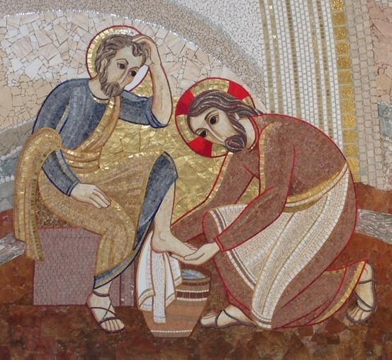**suscita nei cuori il fuoco della tua carità,**

**perché sappiamo chinarci sull’umanità piagata**

**nel corpo e nello spirito.**

**Maria, Madre amorevole**

**della Chiesa e di ogni uomo,**

**mostraci la via tracciata dal tuo Figlio,**

**affinché la nostra vita diventi in Lui**

**servizio d’amore e sacrificio di salvezza**

**in cammino verso la Pasqua eterna.**

**Amen.**